Algoritmer og datastrukturer

Øving 5

Brage Minge

Oppgave 1

Programmet printer alle kollisjonene, har tatt med de siste her. Vi ser antall kollisjoner, lastfaktoren og vi kan se at antall kollisjoner per person er under 0.4 True helt til slutt kommer av at jeg finner meg selv i tabellen.

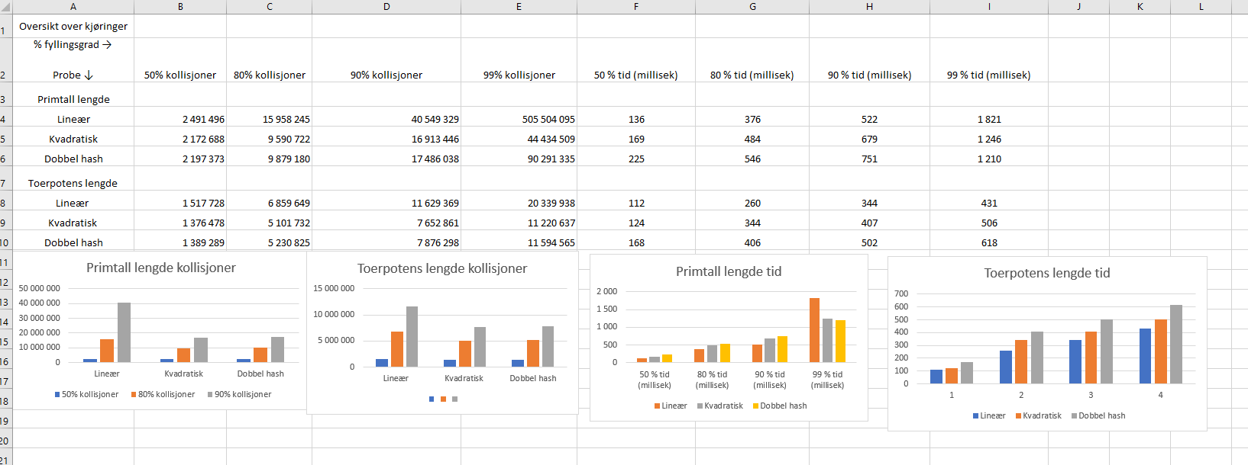Oppgave 2

Her er resultatene mine. Usikker på hva som foregår på forsøkene der lengden av tabellen var med lengde av en toerpotens da det for meg ikke virker logisk at lineær probing skal ta kortere tid. Har og valgt å ikke fylle tabellen 100% da jeg bare klarte det med dobbel hashing og ikke de andre.

6 a) Ellers kan man se at flere kollisjoner ikke nødvendigvis tar lenger tid på tvers av probemetodene. Lineær har flere kollisjoner enn dobbel hashing på 50%, men tar fortsatt kortere tid. Når tallene går opp og man sammenligner probemetoden med seg selv vil man derimot se at flere kollisjoner tar lengre tid.

b) Ser ut som det generelt ikke lønner seg å bruke lineær probing på veldig fulle tabeller, men vet ikke om noen av de tallene jeg har her er gode nok til å fortelle om man ikke burde bruke det i det hele tatt. Kan se for meg at med enda større tall vil effekten bli enda mer dramatisk enda tidligere.

c) På tidsbruk er lineær best ved lavere fyllingsgrader før den blir tatt igjen av begge de to andre. Om man vil ha få antall kollisjoner er helt klart kvadratisk og dobbel hashing å foretrekke.